Hoofdstuk 3 Normale verdelingen

V-1.
a. Voer de waarnemingen 1 t/m 6 in lijst 1 in en de frequenties (allemaal ) in lijst 2.
1-var Stats: en
b. De waarnemingen worden allemaal 10 groter, dus en
c. De waarnemingen zijn nu 10 keer zo groot geworden, dus en

V-2.

V-3.
a. Voer in lijst 1 de getallen 1 t/m 4 in en in lijst 2 allemaal .
1-var Stats: en
b. voer in: L₁: 1, 2, 3 en 4 en L2: 1, 2, 3 en 4 1-var Stats: en
c.
S | 2 | 3 | 4 | 5
P(S)

6 | 7 | 8

d. en

V-4.
a. en
b. en
c. en

V-5.
a. en
b. en

V-6.
winst | 48 | 8 | 0 | -2
kans | 0,01 | 0,06 | 0,30 | 0,63

a.

b. en
c. en

1.
a. L1: 248,5 249,5 250,5 251,5 252,5 253,5 en L₂: 3, 13, 34, 35, 14, 1
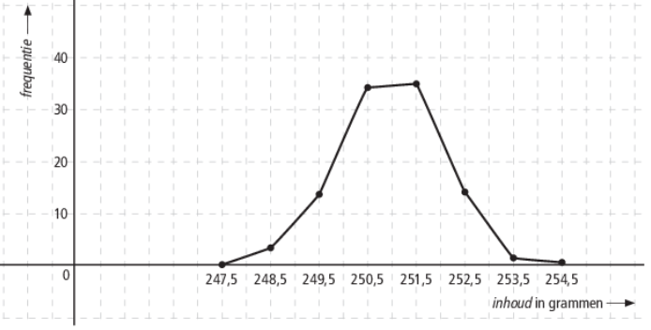
1-var Stats: en
b. : 69%
c. : 96%
d.
e. ongeveer wel.

2.
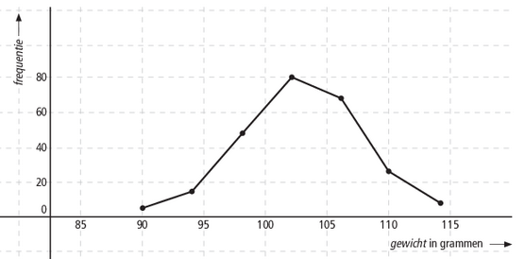
a. L₁: 90, 94, 98, 102, 106, 110, 114
L₂: 5, 15, 48, 81, 69, 25, 7
1-var Stats: en
b.
c. 1e vuistregel:
2e vuistregel:
De percentages liggen in de buurt van de 68% en de 95%, dus het gewicht is normaal verdeeld.

3.
a. In de 2,5% zwaarste blikjes zit minstens gram
b. en ; hiertussen ligt ongeveer 68% van de blikjes
c. De klokvormige kromme is op dalend, dus er zijn meer blikjes met een inhoud tussen 405,4 en 409,1 gram.
d. gram en gram

4.
a. Het laagste cijfer is 4,25
b. 25% van de leerlingen had een cijfer tussen 7,0 en 9,0.
c. 25% van de leerlingen had een onvoldoende.
d. Het boxplot is niet symmetrisch.

5.
a. , , , …
b. de modale klasse is de klasse met de grootste frequentie; de klasse waarin het somfrequentiepolygoon het steilst is:
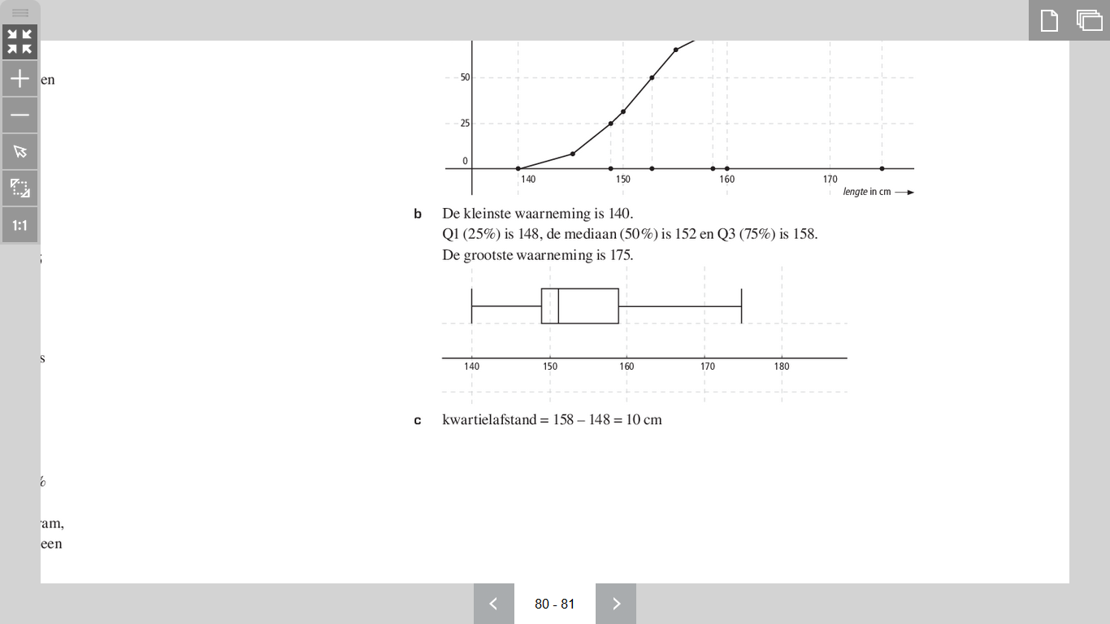
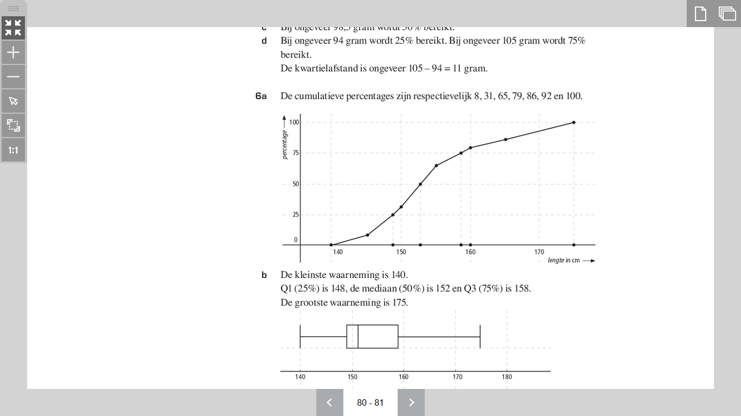
c. mediaan ligt bij 50%: ongeveer 99 gram
d. Q₁ ligt bij 25%: 93 gram en Q₃ ligt bij 75%: 105 gram
De kwartielafstand is 12 gram

6.
a. Teken de somfrequenties 8, 31, 65, 79, 86, 92 en 100 boven de rechter klassengrens.
b. zie onder het somfrequentiepolygoon
c. de kwartielafstand is

7.
a.
b. Ongeveer zal een nettogewicht hebben van meer dan 205 gram.
c. Ongeveer 50% van de potten heeft een te laag nettogewicht.
d. Omdat het percentage potten tussen 200 en 202,5 gram groter is dan het percentage tussen 202,5 en 205. Het eerste interval ligt dichter bij het gemiddelde: de oppervlakte onder de klokvorm is groter. Het percentage tussen 200 en 202,5 gram zal ongeveer 20% zijn.
e. Dat zal ongeveer zijn.

8. 1e vuistregel: ongeveer 68% van de waarnemingen ligt tussen 195 en 205 gram. Dat is verdeeld in 34% onder 200 gram (het gemiddelde) en 34% boven de 200 gram. Hieruit volgt ook dat van de waarnemingen minder 195 gram weegt en 16% van de waarnemingen meer dan 205 gram weegt.
2e vuistregel: ongeveer 95% van de waarnemingen weegt tussen 190 en 210 gram. Dan blijft er 5% over verdeeld over twee even grote gebieden: 2,5% weegt minder dan 190 gram en 2,5% weegt meer dan 210 gram.
Uit de twee vuistregels kunnen we nu ook concluderen dat ongeveer 13,5% van de waarnemingen tussen de 190 en 195 gram weegt en ook 13,5% tussen 205 en 210 gram.

9.
a. Hoe dichter het staafje bij het gemiddelde ligt hoe groter de oppervlakte van het staafje.
b. bijna 8%
c.

10.
a. ongeveer 50,84%.
b. Voor de nauwkeurigheid kun je als linkergrens altijd en voor de rechtergrens altijd gebruiken.
c.
d. ongeveer 1,31%
e.
De kans dat twee jongens langer zijn dan 170 cm is .
f.
Ongeveer leerlingen zijn kleiner dan 150 cm.

11.
a. ongeveer 16%.
ongeveer 50%.
b.
c.
12.
a.
en
b. r ligt ergens tussen c () en d ().
c. Nu ligt r ergens tussen 350 en 377.

13.
a. r ligt tussen 85 en 100.
b.
c. Nee, de vraag is te onzinnig.

14.
a. b.

15.
a.
Zo’n 9,41% van de flessen moeten opnieuw gevuld worden.
b. solver:

16.
a. Hij moet het gemiddelde dan naar boven aanpassen.
b.
 | 860 | 865 | 870 | 875 | 880 | 885 | 890
 | 5,72 | 4,36 | 3,27 | 2,42 | 1,76 | 1,26 | 0,89

c.

17.
a. Bij een gemiddelde van 850 ml en een standaarddeviatie van 25 ml heeft ongeveer 2,5% van de flessen een inhoud van minder dan 800 ml (tweede vuistregel). Om daar 1% van te maken moet de standaarddeviatie nog kleiner worden.
b.
18.
a.
b. Voer in: en kijk in de tabel.
c. Stel het window in: . Je krijgt een S-vormige kromme.
d. 2nd trace (calc) optie 1 (value):
e. . Het gaat hier om de oppervlakte onder de klokvormige kromme links van de lijn . Dat is bijna de totale oppervlakte. Omdat de grafiek asymptotisch de horizontale as nadert is er geen waarde voor L waarvoor de cumulatieve kans 1 is.
klasse | aant | rel. somfr
 | 1 | 0,2
 | 3 | 0,8
 | 4 | 1,5
 | 12 | 3,8
 | 25 | 8,5
 | 49 | 17,7
 | 68 | 30,6
 | 95 | 48,5
 | 96 | 66,6
 | 78 | 81,3
 | 53 | 91,3
 | 26 | 96,2
 | 16 | 99,2
 | 3 | 99,8
 | 1 | 100

f. Omdat de normale verdeling symmetrisch is.

19.
a. -
b. Er zijn geen x-waarden waarvoor en .
c. Omdat bij de bovenste grafiek de verticale schaalverdeling lineair is.
d. De grafieken verschuiven 4 naar rechts.
e. Dan gaan de grafieken minder steil omhoog.

20.
a. Voer in L₂ de frequenties in; en dan .
b. De somfrequenties hebben betrekking op de totale
frequentie tot en met die klasse.
c. De punten liggen vrijwel op een rechte lijn,
dus de lengte van de maïsplanten is normaal verdeeld.
d. Ongeveer 16%.
e. Ongeveer 60% is 15 dm of kleiner. Dus 40% is langer dan 15 dm.
f. Voor het gemiddelde moet je kijken bij 50%: dm.
Voor de standaarddeviatie kijk je bij 16% en 84%. Het verschil van die waarden gedeeld door 2 is de sd: dm.

21.
a. zie volgende bladzijde
De punten liggen op normaalwaarschijnlijkheids
papier vrijwel op een rechte lijn, dus de tijden zijn normaal verdeeld.
b. Nee, de lijn wordt alleen horizontaal verschoven.
tijd | aantal | som | rel. som
 | 3 | 3 | 1,1
 | 12 | 15 | 5,4
 | 35 | 50 | 17,9
 | 67 | 117 | 41,8
 | 77 | 194 | 69,3
 | 55 | 249 | 88,9
 | 24 | 273 | 97,5
 | 6 | 279 | 99,6
 | 1 | 280 | 100

c. s en s.
d. Voer de tabel in de GR in (in L₁ de klassenmiddens en in L₂ de aantallen) en bereken met 1-var Stats het gemiddelde en de standaarddeviatie: s en s

22. Het gemiddelde wordt een halve klasse groter en de standaarddeviatie blijft gelijk.

23.
a.
b.
c.
gewicht | klasse | rel. freq.
8 |  | 4,6
9 |  | 7,2
10 |  | 10,0
11 |  | 12,4
12 |  | 13,6
13 |  | 13,3
14 |  | 11,5
15 |  | 8,9
16 |  | 6,1
17 |  | 3,7
18 |  | 2,0

d. linkergrens: 6,5 en rechtergrens: 7,5
e.

24.
a. Nee, een gemiddelde van 7,5 wordt afgerond tot
een 8. Maar 7,49 en 7,4999 worden wel een 7.
b. 9:
c.
d.

25.
a. Het aantal pitten is een geheel getal.
b. 115:
c. Het gebied rechts van de lijn .
d.
26.
a.
b.
c.
d.
e.
f.

27.
a. Het aantal kelkbladeren is een geheel getal, dus moet je de continuïteitscorrectie toepassen
b.
Van de 150 exemplaren zijn er ranonkels met 6 bladeren.
c.
Van ongeveer 146 ranonkels is dat het geval.

28.
a.
b.
Van een groep van 120 jongens verwacht je dus ongeveer 46 jongens.
c.
d.
De kans dat beide jongens 190 cm of langer zijn is

29. Bij stochast X is de invloed en bij stochast Y is dat . Dus hoe kleiner de standaarddeviatie is, hoe groter de invloed van de continuïteitscorrectie.

30.
a. Als de kans op een meisje 0,5 is, dan is
b.
c. de jongen kan op 5 plaatsen komen, dus 5 volgorden.
d.
e. Er zijn maar twee mogelijke uitkomsten: meisje of jongen en de kans op een meisje blijft 0,5.
f.
31.
a. Er zijn maar twee mogelijke uitkomsten: raak of mis. De kans op raak blijft 0,8.
b.
c.
d. Voer in: en kijk in de tabel:
u | 4 | 5 | 6 | 7 | 8 | 9 | 10
P(K=u) | 0,0055 | 0,0264 | 0,0881 | 0,2013 | 0,3020 | 0,2684 | 0,1074

e. en

32. Hoe dichter de waarde van p bij 0,5 ligt, hoe beter de verdeling te benaderen is door een normale verdeling.

33.
a. en
b.
De benadering van is veel beter dan die van .
c.
De benadering is redelijk nauwkeurig.
d. Nee dat kan ‘ie niet.
e.

34.
a. en
b.
c. Als een stochast binomiaal verdeeld is, moet je de kansen ook binomiaal uitrekenen en niet gaan benaderen met de normale verdeling.

35.
a. en
b.
Het verschil is 0,005
c.
36.
a. .
b. c.

37.
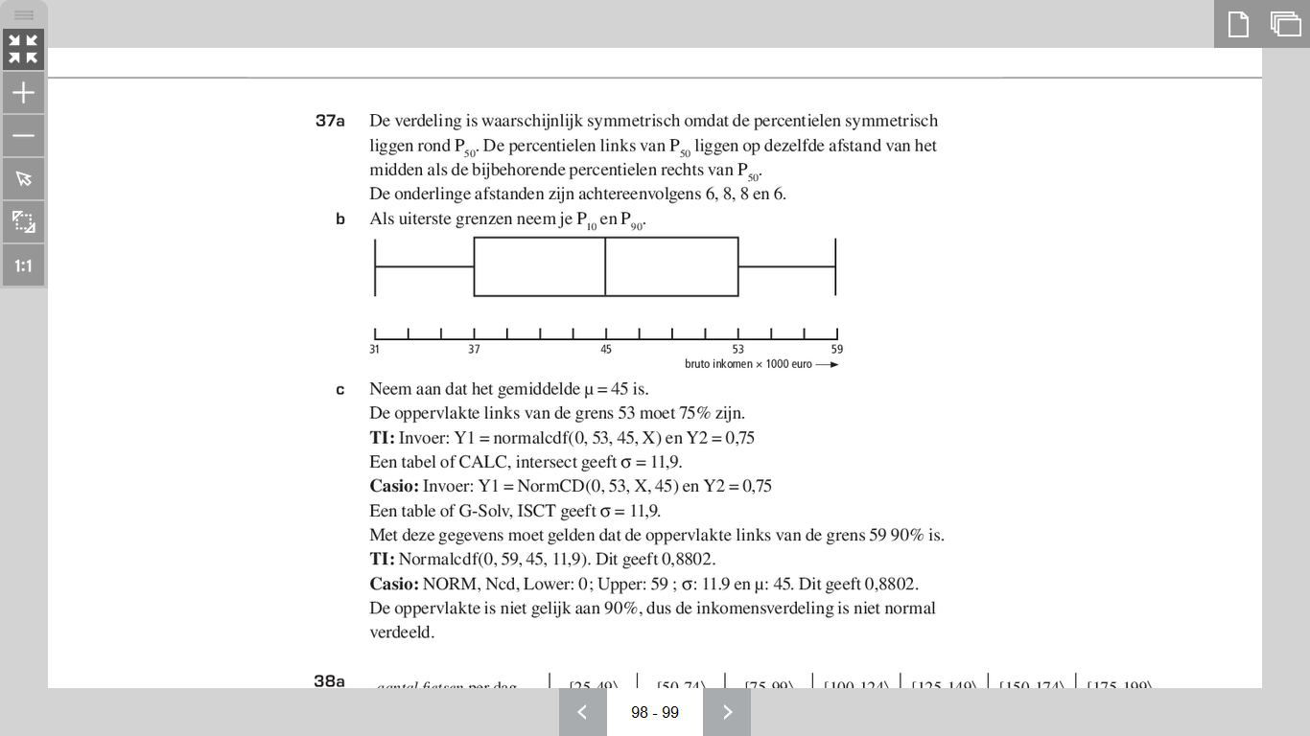
a. 25% van de inkomens is verdeeld over een gebied tussen € 37.000 en € 45.000 (een gebied van 8.000 euro). Datzelfde percentage ligt tussen € 45.000 en € 53.000 (ook 8.000 euro verschil). Datzelfde geldt voor de gebieden met een inkomen tussen 31.000 euro en 37.000 euro en met een inkomen tussen 53.000 euro en 59.000 euro: in beide gebieden zit 15 %. Etc.
b.
c.
Voer in: en intersect:
Dus niet normaal verdeeld.
Je kunt de gegevens ook uitzetten op normaalwaarschijnlijkheidspapier. De punten liggen niet op een rechte lijn, dus niet normaal verdeeld.
fietsen | aantal | som | rel.
25-49 | 14 | 14 | 4
50-74 | 47 | 61 | 17
75-99 | 94 | 155 | 42
100-124 | 108 | 263 | 72
125-149 | 75 | 338 | 92
150-174 | 23 | 361 | 99
175-199 | 5 | 366 | 100

38.
a. De punten liggen vrijwel op een rechte lijn, dus de verdeling is normaal.
en .
b.
c.
d.
Het gunstige aantal fietsen is 217.

39.
a. gram en gram.
b.
c. gram en
40.
a. De punten liggen vrijwel op een rechte lijn.
b. m en m.
c.
d.
e.
f.
hoogte | aant | som | rel.
 | 24 | 24 | 6
1,5–3 | 26 | 50 | 12,5
3–5 | 51 | 101 | 25,3
5–7 | 72 | 173 | 43,3
7–10 | 122 | 295 | 73,8
10–15 | 92 | 387 | 96,8
 | 13 | 400 | 100

Test jezelf

T-1.
a. Die zuurgraad is hoogstens
b. die zuurgraad is minstens
c. ongeveer 22,7%.
d. ongeveer 46,5%.

T-2.
a.
Ongeveer 34 leerlingen.
b.
c.

d.

T-3.
a.
b.
c. De waarnemingen liggen vrijwel op een rechte lijn.
d. Ongeveer 94,5% rijdt minder dan 82 km/u.
e. en .
f.

T-4.
a.
b.
c.
Het aantal schubben ligt tussen 74 en 91.
d.
Beneden de 88 schubben.

T-5.
a. en
b. en en
c.
d. Hoe groter de n, des te beter is de benadering. Bij U dus.

T-6.
a.
b. en
c.
d. Binomiaal verdeeld met
e.

T-7.
a. De waarnemingen komen dichter bij het gemiddelde te liggen.
b. Als de steekproef klein is ten opzichte van de totale populatie.

